利用计量炉测试温度开关

客户背景
电力配电站是电力系统的分配网络，负责将来自于电厂的电压传递和路由至用户。由于非常多的器件都在不断老化，并且更换这些器件又非常昂贵，因此经常地维护变电站就特别关键。
电力器件的损坏会造成数以千计用户的电力中断，以及数十万美金的损失。为了适当地维护这些器件，系统操作者就需要可靠、自动地测试安装在每一变电站的监控系统。
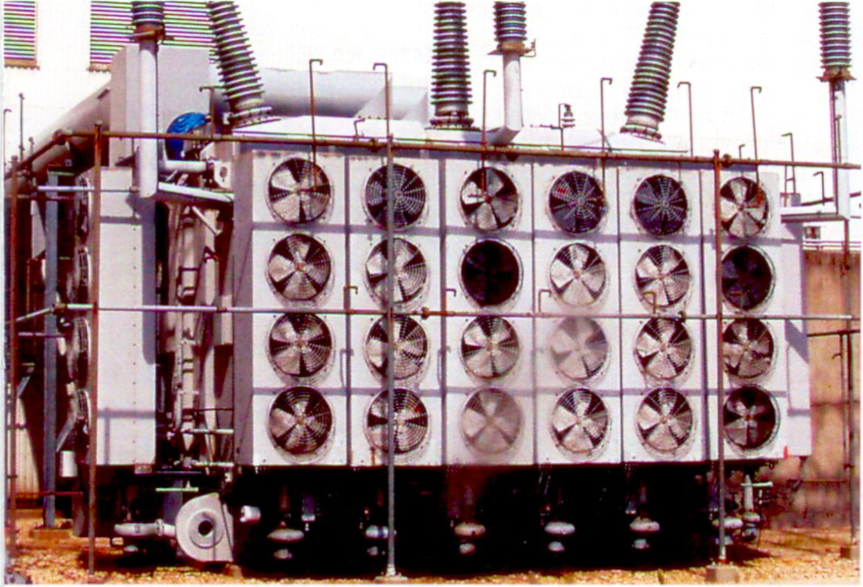
变压器通常是变电站内最大的装置。变压器重达几吨，费用达数百万美金。许多变压器都填充有热传递液体，用来维持工作效率和安全性。变压器在安全工作状态下能够带动的负载大小很大程度上依赖于冷却系统的效率，并且正确地确定冷却设备的
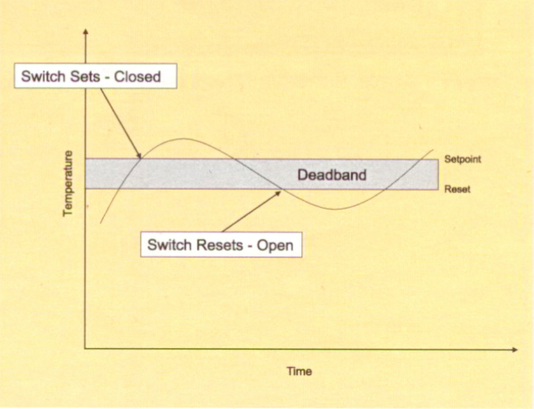
开关设定－关闭

规格能够获得明显的工作增益。
死区
设定点
价值数百万美金的变压器过热将会缩短其寿命，浪费公共事业维护预算。
开关设定－打开
温度
复位
增加一个辅助热交换器来更多地散发热变压器油中的热量，是一种具有成本效率的延长寿命、增大变压器容量的方法。所有的热交换器均具有简单但可靠的监测系统来控制热交换器。大多数情况下，该控制系统都采用一个机械式恒温开关。这些装置虽然是可靠的机械式装置，但是会有明显的漂移，并且如果不进行测试的话，会造成变压器的老化加速，或者在高需量条件下进一步恶化、发生故障。稳妥可靠的维护程序都要求对控制热交换器的恒温开关进行定期的测试。

基本的开关操作
温度开关是一种感测温度并根据温度值使触点闭合的装置。使开关闭合的温度点被称为设置点，该点是在测试时需要检查的一个重要值。另一个关键值被称为死区，它决定了在设置点附近输出有效或无效的范围（参见图1）。测试和确定死区值是正常和安全地工作所必需的。

图1 温度开关随温度变化闭合和打开的死区示意图。

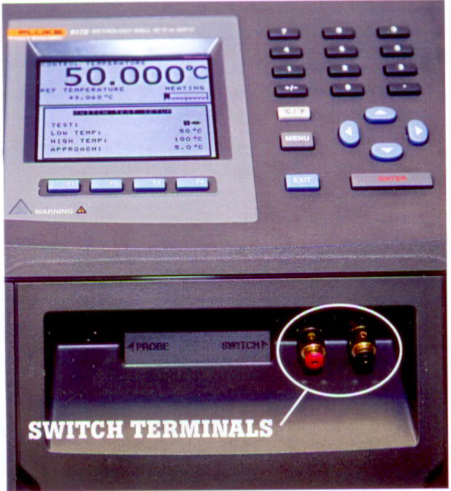
图2 计量炉上开关连接器的位置

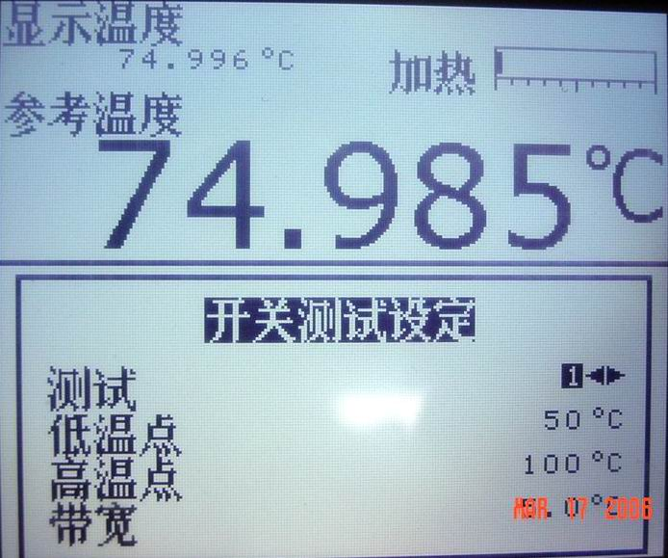
图3 “开关测试设定”菜单

利用计量炉自动测试开关
9170系列计量炉具有内置的程序，可以配置为自动测试温度开关。在存储器中能够预置和保存4个独立的测试程序，可以快速、方便地调用。这些程序针对并为设置点和死区值提供实际的测量。
首先，将恒温开关连接到计量炉前面板的DWF连接器（参见图2），并将开关插入到井内。
按箭头键左边的菜单（Menu）按钮，调出开关测试菜单，然后按“程序”（F3），然后按“开关菜单”（F4），接着再按“设置”（F2）。
在“开关测试设置”菜单中（参见图3），用户可以对4个可用的测试程序进行配置和自定义。以下介绍开关设置菜单中参数。
测试
用户可以利用该参数从4个程序中选择要配置的测试程序。
低温设定点
该参数为计量炉开始第一个测试循环的初始温度。低温设定点的值必须低于高温设定点的值。
高温设定点
该参数值为计量炉在第一次测试循环中开始进行冷却的初始温度。高温设定点的值必须高于低温设定点的值。
逼近温度
逼近温度参数被用来修改计量炉逼近开关的设置点时加热或冷却速率的一个温度值。该值被用来降低计量炉的温度变化速率，使得开关温度能够与恒温快温度达到热平衡。一般情况下，可接受的逼近温度为3 ℃～5 ℃。
速率
速率是计量炉达到逼近温度点时加热或冷却的速率。由于在开关温度和恒温块温度之间存在一个滞后时间，因此该参数是非常有用的。
循环
该参数决定了测试期间加热和冷却的循环次数。多个循环有助于计量炉获得实际的设置点和死区值。初始循环使用配置的高温值和低温值。在第一个循环之后，计量炉即根据前一个循环的测量值重设高温值和低温值。
开关测试的例子
下例中的温度开关的设置点为35 ℃。高于该温度时，输出触点即闭合，打开热交换器。死区需要至少为1 ℃，但不得高于3℃。以下为本例中计量炉编程的参数：
低温设定点：28 ℃
高温设定点：42 ℃
逼近温度：3 ℃
升降温速率：0.25 ℃
循环：3
所选的低温设定点和高温设定点值用来围绕实际期望设置点提供一个窗口。有些开关可能需要更宽的窗口。所选的窗口为仪器提供了开关打开或关闭的一个近似值。如果窗口太窄，则可能会在确定开关特性之前即中断测试。
图4所示为测试过程示意图。计量炉将其设置点设置为配置中的高温设定点值，并且以系统扫描速度对干井进行加热，直到开关被激活闭合；然后，计量炉会将设置点改为低温设定点值，并按系统扫描速度进行冷却，直到开关复位和开路。到此即结束了第一个循环。
在第二个循环，计量炉将其设置点修改为在第一个循环中测得的开关动作点，并开始加热。当开关动作时，计量炉即将设置点修改为第一个循环中测得的开关复位温度点，并开始冷却。
当计量炉在第三个循环中加热时，达到了逼近温度点（HIGH TEMP 3-逼近温度值），仪器即将其设置的扫描速率升降温（本例中为0.25 ℃/分钟）。当开关动作时，仪器将其设置点设置为在第二个循环中测得的复位温度点，然后开始冷却。当仪器温度达到逼近温度点（LOW TEMP 3+逼近温度值）时，扫描速度将以预置的升降温速率进行降温。
当开关复位时，即完成测试，仪器即会显示开关打开、开关闭合、开关死区的值，供用户记录。
所需设备
表1中所列的所有计量炉均能提供这种应用。
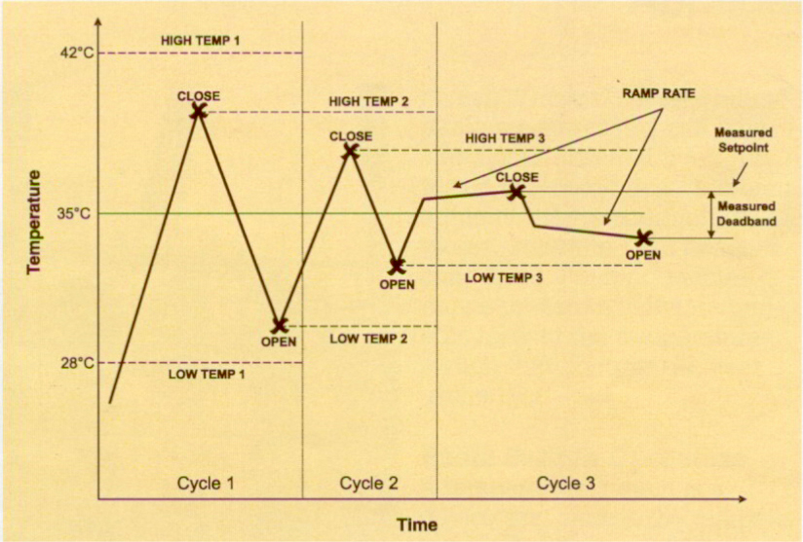
图4 三个循环开关测试的步骤

